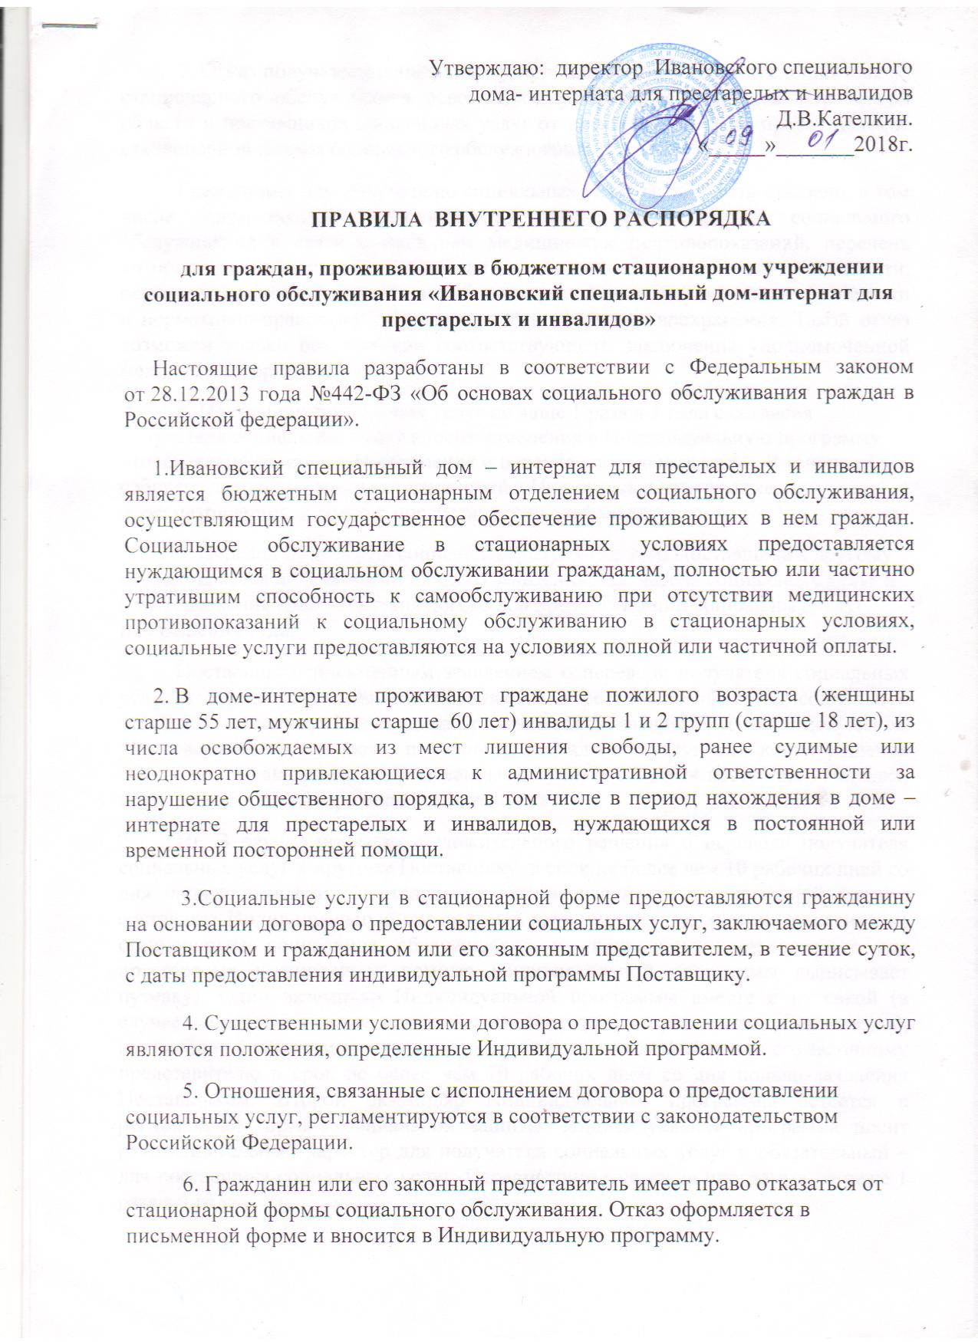7. Отказ получателя социальных услуг или его законного представителя от стационарного обслуживания освобождает уполномоченный орган Орловской области и поставщиков социальных услуг от ответственности за предоставление стационарной формы социального обслуживания.
Гражданину или получателю социальных услуг может быть отказано, в том числе временно, в предоставлении стационарной формы социального обслуживания в связи с наличием медицинских противопоказаний, перечень которых утверждается федеральным органом исполнительной власти, осуществляющим функции по выработке и реализации государственной политики и нормативно-правовому регулированию в сфере здравоохранения. Такой отказ возможен только при наличии соответствующего заключения уполномоченной медицинской организации.
8. Поставщик социальных услуг не чаще 1 раза в 3 года с согласия получателя социальных услуг вносит изменения в Индивидуальную программу относительно сроков предоставления и перечня социальных услуг. В течение 1 рабочего дня со дня внесения изменений в Индивидуальную программу пересматривается договор о предоставлении социальных услуг.
9. Перевод получателя социальных услуг от одного Поставщика к другому осуществляется на основании личного заявления получателя социальных услуг и (или) истечения срока действия договора о предоставлении социальных услуг, или решения суда.
Поставщик с письменным заявлением о переводе получателя социальных услуг к другому Поставщику обращается в региональный орган социальной защиты. К заявлению Поставщика прикладывается заявление и копия документа, удостоверяющего личность, получателя социальных услуг или копия решения суда, а также документы, перечисленные в пунктах с 8 по 14 настоящего Порядка, в зависимости от выбора нового Поставщика.
10. В случае принятия положительного решения о переводе получателя социальных услуг к другому Поставщику в срок не более чем 10 рабочих дней со дня подачи заявления Поставщиком региональный орган социальной защиты составляет Индивидуальную программу в двух экземплярах (при направлении на стационарное социальное обслуживание в специальный дом-интернат для престарелых и инвалидов помимо Индивидуальной программы выписывает путевку). Один экземпляр Индивидуальной программы вместе с путевкой (в случае направления в специальный дом-интернат для престарелых и инвалидов), подписанный уполномоченным лицом, передается гражданину или его законному представителю в срок не более чем 10 рабочих дней со дня подачи заявления Поставщиком. Второй экземпляр Индивидуальной программы остается в региональном органе социальной защиты. Индивидуальная программа носит рекомендательный характер для получателя социальных услуг и обязательный – для поставщика социальных услуг. Пересматривается такая программа не реже 1 раза в 3 года.

11. Граждане, прибывшие в дом-интернат, сдают администрации дома путевку, заявление, паспорт для прописки, справку об инвалидности, личное дело и другие документы, на основании которых выдана путевка. Заключается договор о стационарном обслуживании граждан пожилого возраста и инвалидов. Личное дело с документами хранится в администрации дома-интерната.
12. Плата за стационарное обслуживание взимается в соответствии:
постановления Правительства Орловской области от 29.12.2014.г. № 441 «Об утверждении размера платы за предоставление социальных услуг и Порядка ее взимания на территории Орловской области»;
постановление Правительства Орловской области от 22.12.2014 г. № 389 «Об установлении Порядка утверждения тарифов на социальные услуги в Орловской области на основании подушевых нормативов финансирования социальных услуг».
Размер ежемесячной платы за предоставление социальных услуг в специальном доме-интернате для престарелых инвалидов, не может превышать семидесяти пяти процентов среднедушевого дохода получателя социальных услуг.
13. Престарелые и инвалиды в день прибытия в Учреждение проходят медицинских осмотр, стационарную обработку и на 7 дней помещаются в приемно-карантинное отделение. По истечении карантина клиент, с учетом медицинских показаний, пола, возраста, психологических рекомендаций, привычек и интересов, поселяются в комнату для постоянного проживания.
14. Последующий перевод из одной комнату в другую возможен с разрешения администрации Учреждения по согласованию с врачом, психологом и социальным работником.
15. Проживающим гражданам разрешается пользоваться личными предметами одежды, обуви, постельными принадлежностями, а также, в индивидуальном порядке, может быть разрешено пользование радиоприемниками, телевизорами, музыкальными инструментами.
16. Ценности и денежные средства граждан, принятых и проживающих в интернате, могут храниться у администрации. Администрация не несет ответственности за сохранность денег, и ценностей, не сданных на хранение.
17. Гражданам, принятым в дом-интернат, предоставляется:
а) жилая площадь с необходимой мебелью и инвентарем в соответствии с утвержденными нормами;
б) одежда, белье, обувь, постельные принадлежности и другие предметы в соответствии с утвержденными нормами;
в) четырехразовое питание. Для лиц, нуждающихся в диете, организуется диетическое питание, которое назначается врачом;
г) медицинская помощь и культурное обслуживание в пределах гарантированного перечня услуг.
18. Клиентам создаются условие по поддержанию личной гигиены: смена носильного, нательного и постельного белья. Для клиентов работает парикмахерская.

19. Распорядок дня для проживающих:
07.00 – 08.00 Подъём: утренний туалет, уборка и проветривание.
08.00 – 08.40 Завтрак.
08.40 – 09.00 Медицинские процедуры по назначению.
09.00 – 10.00 Прогулка на свежем воздухе.
10.00 – 13.00 Участие в культурно – массовых мероприятиях:
- занятия по адаптации и реабилитации;
- занятия в кружках;
- просмотр ТВ;
- посещение психологом и социальными работниками комнат проживающих и оказание необходимой помощи.
13.00 – 14.00 Обед.
14.00 – 16.00 Тихий час, дневной отдых.
16.00 – 16.30 Полдник.
16.30 – 19.00 Свободное время. Прогулки на свежем воздухе, чтение книг,
беседы по интересам.
19.00 – 19.40 Ужин.
19.40 – 20.30 Вечерний обход медицинским персоналом и ЧОП с целью контроля состояния здоровья и наличия на местах получателей социальных услуг.
20.30 – 21.00 Проветривание помещений.
21.00 – 22.00 Вечерний туалет.
22.00 – 07.00 Ночной сон.
20. В комнатах проживания дома-интерната и прилегающим к ним территории, в часы ночного отдыха с 22.00 до 07.00 часов должна соблюдаться полная тишина. Покой проживающих не должен нарушаться пением, громкими разговорами, радио, игрой на музыкальных инструментах т.п.
21. С 9.00 до 16.00 часов в рабочие дни и с 9.00 до 19.00 часов в выходные дни проживающих могут посещать родственники и знакомые: Зимой – в холе учреждения, летом – в холе учреждения или на территории учреждения. Посещение в комнатах допускается только к проживающим, которые находятся на постельном режиме по согласованию с руководством учреждения или дежурного администратора и письменного разрешения врача учреждения.
22. Директор дома-интерната, при наличии заключения врача, может отпускать по желанию и состоянию здоровья престарелого или инвалида к родственникам или знакомым на срок не более 30 календарных дней в течение года, при наличии письменного заявления родственников или знакомых с просьбой отпустить проживающего и с обязательством обеспечить его содержание и уход за ним, с приложением ксерокопии паспорта родственника или знакомого. Расходы, связанные с поездкой к родственникам или знакомым домом-интернатом не возмещаются.
23. Медицинские работники ежедневно обходят всех клиентов, оказывают нуждающимся необходимую медицинскую помощь. Один раз в квартал врачи проводят медицинский осмотр всех проживающих.
24. Лица, нуждающиеся в стационарном лечении и специализированной медицинской помощи, направляются администрацией дома-интерната в соответствующие лечебные учреждения. По необходимости проживающим проводят освидетельствование МСЭК.
25. Клиенту интерната, при необходимости, оказывается содействие в обеспечении техническими средствами реабилитации (слуховой аппарат, протезно – ортопедические изделия и др.) согласно порядка льготного обеспечения через Фонд социального страхования по индивидуальной программе реабилитации.
26. Учреждение оказывает помощь гражданам в определении степени нетрудоспособности, установлении инвалидности, готовит и отправляет документы в бюро медико-социальной экспертизы.
27. Проживающие в доме-интернате могут участвовать в лечебно-трудовой деятельности в соответствии с медицинскими рекомендациями.
28. Каждый проживающий в Учреждении гражданин должен бережно относиться к имуществу и оборудованию дома-интерната, соблюдать чистоту и порядок в комнатах и местах общего пользования, а так же на территории учреждения, следить за своим внешним видом, о всякой утере или пропаже казенного имущества немедленно сообщать администрации дома.
29. Проживающим в комнатах дома-интерната запрещается:
- хранить громоздкие вещи, легковоспламеняющиеся материалы, скоропортящиеся продукты питания;
- курить в комнате;
- содержать в комнате домашних животных;
- пользоваться керосинками, портативными газовыми плитами и электронагревательными бытовыми приборами;
- играть в азартные игры, нецензурно выражаться;
- приносить и употреблять алкогольные напитки;
- переносить инвентарь и имущество из одной комнаты в другую, самовольно
- переселятся из одной комнаты в другую;
- ложиться в постель в одежде и обуви;
- самовольно устанавливать в комнате аудио – и видеоаппаратуру;
- покидать пределы интерната без оформления необходимых документов.
-в случаях явного признака алкогольного опьянения (запах из-за рта, шаткая походка) явных признаков психического расстройства (галлюцинации, необоснованная агрессия) абстинентный синдром и т.д. проживающий может быть изолирован в карантинное отделение по рекомендации старшего фельдшера или дежурной медсестры.
30. Передачи для проживающих должны передаваться в целлофановых пакетах с указанием Ф.И.О. проживающего, даты передачи. При обнаружении пищевых продуктов с истекшим сроком хранения, хранения без целлофановых пакетов (в холодильниках) без указания Ф.И.О. проживающего, а также с признаками порчи должны изыматься в пищевые отходы (в ред. Федерального закона от 28.07.1995 № 170).
31. Клиенты дома-интерната могут принимать участие в общественной жизни Учреждения, участвовать в работе существующих общественных и творческих объединениях, вносить предложения по улучшению обслуживания, пользоваться услугами библиотеки, посещать культурно-массовые мероприятия, принимать участие в хозяйственных работах.
32. Обращения граждан могут рассматриваться в установленном порядке, на общем собрании проживающих, руководителей служб, директором на личном приеме.
33. Сотрудники Учреждения, престарелые и инвалиды должны соблюдать общепринятые правила поведения, вежливость и корректность в общении друг с другом.
34. Директор дома-интерната вправе поощрять престарелых и инвалидов, активно участвующих в выполнении работ по самообслуживанию, проведению культурно-бытовых мероприятий.
35. При выходе из комнаты необходимо выключать свет и другие имеющиеся приборы, при этом, заботясь об экономии электроэнергии, проверить закрытие кранов водоснабжения. Обо всех неисправностях сообщать сестре хозяйке или дежурной медицинской сестре.
36. Прекращение предоставления социальных услуг в стационарной форме социального обслуживания производится в следующих случаях:
1) по письменному заявлению получателя социальных услуг (его представителя);
2) окончание срока предоставления социальных услуг в соответствии с Индивидуальной программой и (или) истечение срока договора о предоставлении социальных услуг;
3) при нарушении получателем социальных услуг (его представителем) условий, предусмотренных договором о социальном обслуживании;
4) смерти получателя социальных услуг или ликвидации поставщика социальных услуг;
5) на основании решения суда о признании гражданина безвестно отсутствующим или умершим;
6) осуждения получателя социальных услуг к отбыванию наказания в виде лишения свободы;
7) возникновения у получателя социальных услуг медицинских противопоказаний к получению социального обслуживания в стационарной форме, подтвержденных заключением уполномоченной медицинской организации.
37. Поставщик с письменным заявлением о снятии получателя социальных услуг со стационарного обслуживания обращается в Управление организации Социального Обслуживания, опеки и попечительства Департамента Социальной Защиты населения Опеки и попечительства Орловской области. К заявлению Поставщик прикладывает заявление и копию документа, удостоверяющего личность, получателя социальных услуг, либо копии документов, подтверждающие; нарушение получателем социальных услуг (его представителем) условий, предусмотренных договором о социальном обслуживании; смерть получателя социальных услуг или ликвидации поставщика социальных услуг; признании гражданина в судебном порядке безвестно отсутствующим или умершим; осуждение получателя социальных услуг к отбыванию наказания в виде лишения свободы; возникновение у получателя социальных услуг медицинских противопоказаний к получению социального обслуживания в стационарной форме, подтвержденных заключением уполномоченной медицинской организации.
В случае отсутствия у получателя социальных услуг жилплощади к указанным документам прикладывается заявление и копия документа, удостоверяющего личность, лица у которого будет проживать получатель социальных услуг.
38. При выбытии из дома-интерната престарелому или инвалиду выдаются собственные носильные вещи. В тех случаях, когда собственных носильных вещей недостаточно или они не соответствуют времени года, выдается закрепленная за ним одежда, белье и обувь по сезону, справка с указанием времени прибытия в доме-интернате и причины выбытия, медицинские документы (справка МСЭ, амбулаторная карта и др.).
39. Граждане, проживающие в условиях стационарного социального обслуживания, в случае совершения ими административного или уголовного правонарушения, в соответствии с законодательством РФ не освобождаются от ответственности. За причинение материального или иного вреда Учреждению либо физическим лицам они, в общем, для всех порядке, несут ответственность и возмещают вред из личных средств.
40. С лицами, неоднократно нарушившими настоящие Привила, может быть расторгнут договор стационарного социального обслуживания с выселением их из Учреждения и проживающий переведен в другое специальное учреждение социального обслуживания.

41. Перевод в другое учреждение социального обслуживания может быть произведен Департаментом социальной защиты населения по личному заявлению гражданина. Договор о стационарном социальном обслуживании может быть расторгнут в случаях отказа проживающего от оплаты за социальное обслуживание и проживание.
42. Настоящие Правила доводятся до сведения принимаемых в Учреждение и обязательны для исполнения всеми проживающими в доме-интернате.

